Versionshinweis:
Dieser Artikel wurde für UCware 6.2 überarbeitet. Die Vorgängerversion finden Sie hier.

Warteschlangen-Agenten managen
Querverweis:
Zum Verständnis dieses Themas ist der Artikel Als Agent einer Warteschlange anmelden hilfreich.
Wenn Sie über die entsprechende Berechtigung verfügen, können Sie mit dem Management-Client den Anmeldestatus der von Ihnen koordinierten Warteschlangen-Agenten anpassen:
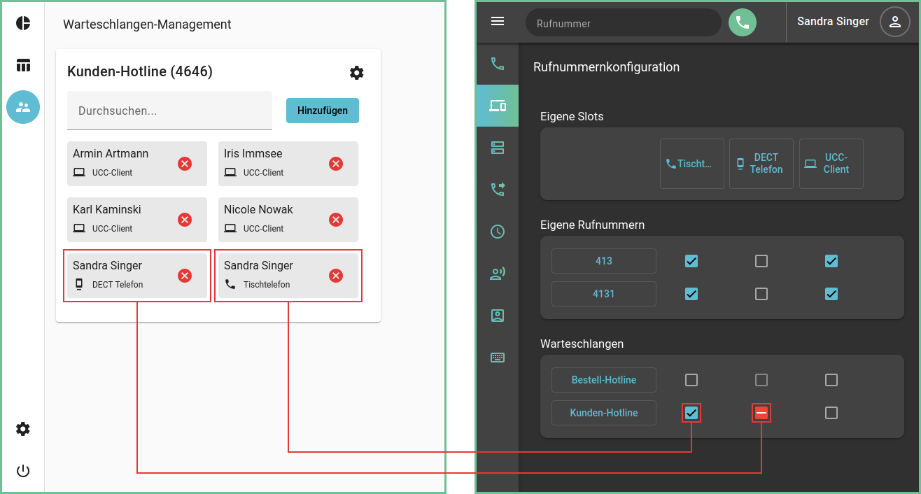
Die Agenten haben die Möglichkeit, ihren vom Manager gesetzten Status jederzeit über dieRufnummernkonfiguration des UCC-Clients anzupassen.
Hinweis:
Angemeldete Agenten sind nicht automatisch aus der jeweiligen Warteschlange erreichbar. Sie müssen dazu mindestens eine eigene Rufnummer auf demselben Slot aktivieren und sich am entsprechenden Endgerät anmelden. Darüber hinaus können Rufumleitungen die Erreichbarkeit beeinflussen.
Um Agenten an einer Warteschlange anzumelden, gehen Sie wie folgt vor:
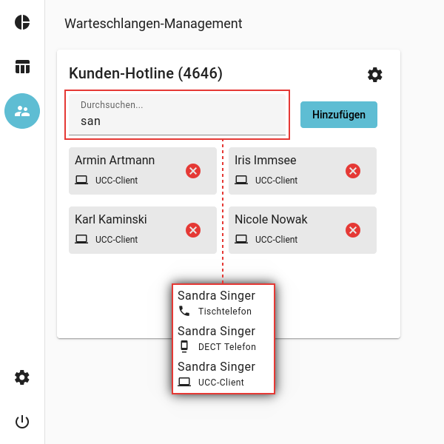
Um einen Benutzer als Warteschlangen-Agenten abzumelden, klicken Sie im zugehörigen Eintrag auf.
Zusätzlich zur hier beschriebenen Funktion können Sie mitausgewählte Einstellungen von Warteschlangen anpassen.

